Séptima Parte - Servidor Media

Como se ha comentado en la presentación de Kamailio, este Proxy no es un servidor media, es decir que no puede brindar los típicos servicios de una centralita telefónica como, por ejemplo, buzón de voz, conferencias audio, contestadora automática. Para que esto sea posible hay que apoyarse justamente en un servidor media. En esta guía veremos una primera integración de Kamailio con Asterisk PBX y FreeSWITCH. En la próxima guía veremos una integración más profunda.

Asterisk y FreeSWITCH son PBX bastante completas y al mismo tiempo un poco complejas de configurar y es por eso que limitaremos su configuración, por ahora, solamente a estos tres servicios:

- buzón de voz
- conferencias audio
- test de echo

Los servicios que se activarán sirven de ejemplo y claramente es posible añadir/quitar según sus necesidades. Cuando una llamada entre usuarios y/o procedente de un numero geográfico no sea atendida (el usuario no está registrado, está hablando, no contesta), la llamada llegará al buzón de voz del usuario. Al mismo tiempo cada usuario marcando 98 podrá acceder a su propio buzón de voz.

Modificando la configuración de Kamailio brindaremos a los usuarios también salas de conferencias audio y un test de echo para probar la calidad y el retraso del audio transmitido/recibido. Asterisk y FreeSWITCH en este caso especifico escucharán sobre la IP privada del servidor, puerto 5080.

Asterisk PBX

En esta parte veremos como instalar Asterisk PBX desde las fuentes. Como la mayoría de los paquetes/dependencias se han instalado a lo largo de la compilación de Kamailio, se añadirán solamente aquellos que todavía hacen falta. Primero algunos codec audio:

dnf install libvorbis-devel gsm-devel -y

Para la instalación del codec audio Opus, disponible desde la versión 13.12 de Asterisk, hay que instalar,desde los repositorios epel, la siguiente utilidad:

dnf install xmlstarlet -y

Algunos paquetes de desarrollo:

dnf install libidn-devel bzip2-devel bzip2 gtk2-devel newt-devel subversion libedit-devel patch \
chkconfig initscripts -y

Otros codec audio:

dnf install speex-devel wavpack-devel -y

Se continua con LAME que es utiliza para codificar archivos audio en formato MP3:

dnf install lame-libs lame-devel -y

Se continua con SOX que es un programa que permite la manipulación de archivos audio y la posibilidad de pasarlos de un formato a otro:

cd /usr/src

wget http://downloads.sourceforge.net/project/sox/sox/14.4.2/sox-14.4.2.tar.gz

tar -xf sox-14.4.2.tar.gz

cd sox-14.4.2

./configure --prefix=/usr --libdir=/usr/lib64

Al finalizar el configure aparecerá esta tabla donde se encontrarán todos los formatos audio que se podrán gestionar con SOX:

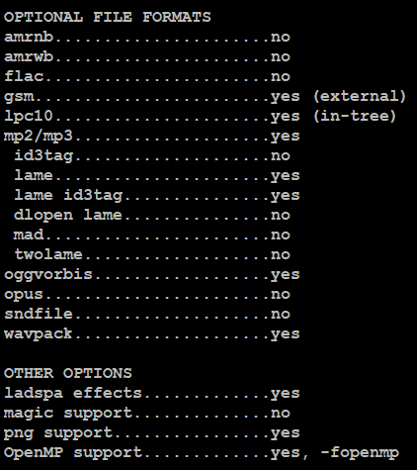
Se termina con la compilación e instalación:

make && make install

Se instalan los paquetes para activar los módulos relacionados con los FAX:

dnf install libtiff-devel spandsp spandsp-apidoc spandsp-devel -y

Para ir terminando, se instalan los paquetes que permiten utilizar las funcionalidades calendario de Asterisk. Primero LIBICAL que permite implementar el protocolo iCalendar (RFC5546) a través del modulo res_calendar de la PBX:

dnf install libical libical-devel -y

Luego NEON que es una librería que permite implementar el protocolo WebDAV:

cd /usr/src

wget https://fossies.org/linux/www/neon-0.33.0.tar.gz

tar -xf neon-0.33.0.tar.gz

cd neon-0.33.0

./autogen.sh

./configure --prefix=/usr --with-ssl=openssl --libdir=/usr/lib64

Aparecerá:

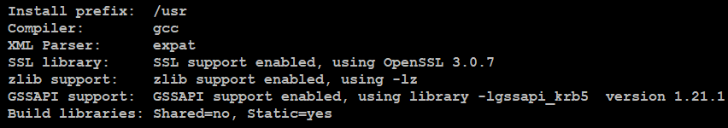
Se continua con:

make

make install

Se termina con la instalación del paquete portaudio y la librería libsrtp para el cifrado del flujo media (desde las fuentes):

dnf install portaudio-devel -y

cd /usr/src

wget https://github.com/cisco/libsrtp/archive/refs/tags/v2.5.0.zip

unzip v2.5.0.zip

cd libsrtp-2.5.0/

./configure --prefix=/usr

make

make runtest

make install

Satisfechas las dependencias para la compilación de Asterisk, se descarga la ultima versión disponible de la rama 18:

cd /usr/src

wget http://downloads.asterisk.org/pub/telephony/asterisk/asterisk-18.22.0.tar.gz

tar -xf asterisk-18.22.0.tar.gz

cd asterisk-18.22.0

./configure --libdir=/usr/lib64 --with-jansson-bundled

make menuselect

En el menú ADD-ONS se seleccionan los siguientes paquetes:

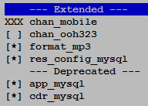

En el menú CORE SOUND PACKAGES, se seleccionan las locuciones en ingles y en español:

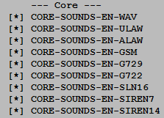
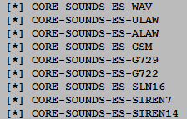
En el menú MUSIC ON HOLD FILE PACKAGES, se seleccionan todos los paquetes presentes:

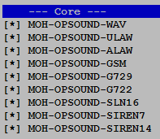

En el menú EXTRA SOUND PACKAGES, se seleccionan las locuciones en inglés:

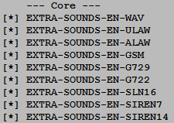
Se guarda la configuración presionando la tecla tabulador hasta posicionarse sobre “Save & Exit”. Se termina con la compilación e instalación:

make

se continua con:

contrib/scripts/get_mp3_source.sh

y luego otra vez con el make:

make

se instala Asterisk:

make install

se instalan todos los archivos de configuración predefinidos con el comando:

make samples

con el comando que sigue se instala el script de arranque de Asterisk que permitirá iniciar la PBX al boot de Linux:

make config

Terminada la compilación e instalación, se inicia la configuración de Asterisk a partir del archivo sip.conf:

nano +125 /etc/asterisk/sip.conf

después de esta etiqueta (linea 125):

[general]

se añade:

externaddr=IPPrivada:5080

modificar IPPrivada con la IP privada de su servidor. Luego se modifica (linea 192):

udpbindaddr=0.0.0.0

para que quede:

udpbindaddr=IPPrivada:5080

Modificar IPPrivada con la IP privada de su servidor. De esta forma Asterisk se pondrá a la escucha solamente sobre la IP local del servidor y el puerto 5080. Al final del archivo se crea la troncal para la conexión con la IP local, puerto 5060, de Kamailio:

[kamailio]
language=es
type=peer
context=kamailio
host=IPPrivada
disallow=all
allow=alaw,ulaw
language=es
qualify=yes

Todas las llamadas entrantes desde esta troncal llegarán al contexto Kamailio que luego hay que crear en el dialplan. MODIFICAR en el parámetro host, IPPrivada con la IP privada de su servidor. Se guardan los cambios y se pasa al dialplan:

nano /etc/asterisk/extensions.conf

al final del archivo se añade:

[kamailio]
exten => 98,1,NoOp(Buzon de Voz)
same => n,Noop(Protocolo SRTP = ${CHANNEL(secure_media)})
same => n,Set(dominio=${SIP_HEADER(P-App-Domain)})
same => n,VoiceMailMain(${CALLERID(num)}@${dominio})
same => n,Hangup

exten => _X.,1,NoOp
same => n,Noop(Protocolo SRTP = ${CHANNEL(secure_media)})
same => n,Set(dominio=${SIP_HEADER(P-App-Domain)})
same => n,VoiceMail(${EXTEN}@${dominio})
same => n,Hangup

exten => _300[1-5],1,NoOp(Conferencias)
same => n,Noop(Protocolo SRTP = ${CHANNEL(secure_media)})
same => n,Set(dominio=${SIP_HEADER(P-App-Domain)})
same => n,Confbridge(${EXTEN}@${dominio})
same => n,Hangup

exten => 100,1,Answer
same => n,Noop(Protocolo SRTP = ${CHANNEL(secure_media)})
same => n,Playback(demo-echotest)
same => n,Echo
same => n,Playback(demo-echodone)
same => n,Hangup

el primer bloque es para acceder al buzón de voz.

El segundo bloque es donde se accederá para dejar un mensaje de voz en el buzón de un determinado usuario.

El tercer Bloque es para acceder a las conferencias audio utilizando la aplicación ConfBridge de Asterisk.

Si se fijan en la segunda linea de los tres bloques se utiliza la función SIP_HEADER para leer la cabecera P-App-Domain que se enviará desde Kamailio; esa cabecera contendrá el dominio del usuario que está utilizando el servicio; de esta forma se brindarán los servicios según el dominio de procedencia del usuario/llamada.

En el ultimo bloque se configura el test de ECHO.

Luego se pasa a la configuración del buzón de voz que se realiza en el archivo voicemail.conf

nano /etc/asterisk/voicemail.conf

al final del archivo se añade:

[sip1.kamailio.xyz]
1000 => 1000,Andrea,fulano@dominio.org
1001 => 1001,Andrea,fulano@dominio.org
1002 => 1002,Andrea,fulano@dominio.org

[sip2.kamailio.xyz]
1000 => 1000,Andrea,fulano@dominio.org
1001 => 1001,Andrea,fulano@dominio.org
1002 => 1002,Andrea,fulano@dominio.org

De esta forma se configuran todos los buzones de voz de los distintos usuarios de los dos dominios.

IMPORTANTE: Modificar sip1.kamailio.xyz y sip2.kamailio.xyz con su primer y segundo sub dominio respectivamente. Modificar el correo electrónico presente en todas las lineas con un correo electrónico real.

El valor que aparece en cada linea después de => es el PIN que hay que marcar cuando el sistema lo requiera. Se guardan los cambios. Para terminar se abre el archivo donde se configura todo lo relacionado con los módulos de Asterisk PBX:

nano +49 /etc/asterisk/modules.conf

se modifica el contenido de la linea 49:

noload = chan_sip.so

con:

noload = chan_pjsip.so

se guardan los cambios y se inicia Asterisk:

service asterisk start
Starting asterisk (via systemctl): [ OK ]

Se pasa a la configuración de Kamailio. En el Proxy se implementará este escenario:

- si se marca 98 se accederá al buzón de voz personal
- si se marca 100 se accederá al test de echo
- si se marca un numero entre 3001 y 3005 se entrará en un cuarto de conferencia
- si un usuario no está registrado, está ocupado o no contesta, se envía la llamada al buzón de voz del usuario
IMPORTANTE: al final del documento encuentran las instrucciones para descargar el archivo de configuración como va a quedar al terminar esta guía.

Se abre el archivo de configuración:

kacfg

Como Kamailio se comunicará con el servidor Media a través de la IP privada del servidor después de esta linea (101):

listen=udp:IP_PUBLICA:PUERTO_SIP

se añade:

listen=udp:IP_PRIVADA:PUERTO_SIP

Después de la linea de arriba, se añade:

mhomed=1

esto garantiza que Kamailio se comunique con la IP correcta según el tipo de solicitud SIP reciba (IP local o remota) Se configura la sentencia que activará el buzón de voz añadiendo, después de la linea (16):

#!define WITH_PSTN

esta linea:

#!define WITH_VOICEMAIL

La nueva sentencia activará una serie de bloques (desde la linea 149):

#!ifdef WITH_VOICEMAIL
# VoiceMail Routing on offline, busy or no answer
#
# - by default Voicemail server IP is empty to avoid misrouting
voicemail.srv_ip = "" desc "VoiceMail IP Address"
voicemail.srv_port = "5060" desc "VoiceMail Port"
#!endif

que se modificará indicando IP y puerto del servidor media (donde se encuentra el buzón de voz):

#!ifdef WITH_VOICEMAIL
/* VoiceMail Routing on offline, busy or no answer
*
* - by default Voicemail server IP is empty to avoid misrouting */
voicemail.srv_ip = "IP_PRIVADA" desc "VoiceMail IP Address"
voicemail.srv_port = "5080" desc "VoiceMail Port"
#!endif

el siguiente bloque presente en la subruta TOVOICEMAIL (desde la linea 975):

route[TOVOICEMAIL] {
#!ifdef WITH_VOICEMAIL
if(!is_method("INVITE|SUBSCRIBE")) return;

# check if VoiceMail server IP is defined
if (strempty($sel(cfg_get.voicemail.srv_ip))) {
xlog("SCRIPT: VoiceMail routing enabled but IP not defined\n");
return;
}
if(is_method("INVITE")) {
if($avp(oexten)==$null) return;

$ru = "sip:" + $avp(oexten) + "@" + $sel(cfg_get.voicemail.srv_ip)
+ ":" + $sel(cfg_get.voicemail.srv_port);
} else {
if($rU==$null) return;

$ru = "sip:" + $rU + "@" + $sel(cfg_get.voicemail.srv_ip)
+ ":" + $sel(cfg_get.voicemail.srv_port);
}
route(RELAY);
exit;
#!endif
tiene la siguiente lógica: si la solicitud SIP no es un INVITE o un SUBSCRIBE se termina el procesamiento de la subruta. En el segundo bloque se controla si el parámetro global cfg_get.voicemail.srv_ip está vacío; esto se realiza utilizando el operador strempty y la pseudo variable $sel(name). Si el parámetro está vacío se envía la frase presente en la siguiente linea al LOG de Kamailio y se termina el procesamiento de la subruta. En el bloque que sigue, si la solicitud SIP es un INVITE se pueden presentar dos escenarios distintos; primero si la variable $avp(oexten), creada en la subruta LOCATION, y que debería contener la parte usuario de la Request URI, está vacía, se termina el procesamiento de la subruta; si no está vacía se reescribe la Request URI con la parte usuario contenida en la variable $avp(oexten), la IP y puerto del servidor media. Si la solicitud SIP es un SUBSCRIBE se averigua si la parte usuario de la Request URI está vacía; si así es se termina el procesamiento de la subruta sino se reescribe la Request URI con la parte usuario de la misma Request URI, IP y puerto del servidor media. Luego se envía la solicitud a la subruta RELAY donde se procesará de forma stateful.

El ultimo bloque (desde la linea 1049):

#!ifdef WITH_VOICEMAIL
# serial forking
# - route to voicemail on busy or no answer (timeout)
if (t_check_status("486|408")) {
$du = $null;
route(TOVOICEMAIL);
exit;
}
#!endif

presente en la subruta de tipo FAILURE MANAGE_FAILURE se activa si la llamada no ha sido contestada o el usuario se encontraba ocupado; en estos dos casos se envía la solicitud SIP (INVITE) a la subruta TOVOICEMAIL donde se activará el buzón de voz.
IMPORTANTE: los casos en que se activa el buzón de voz se pueden ampliar añadiendo a la linea if (t_check_status("486|408")) { el numero de error SIP devuelto que se quiere capturar

Ya se pueden crear los tres bloques de los tres primeros puntos indicados en la lista. Después de esta linea (677):

route[LOCATION] {

se añade:

if ($rU=="98") {
append_hf("P-App-Domain: $fd\r\n");
$ru = "sip:" + $rU + "@" + $sel(cfg_get.voicemail.srv_ip)
+ ":" + $sel(cfg_get.voicemail.srv_port);
route(RELAY);
exit;
}

if ($rU=="100") {
$ru = "sip:" + $rU + "@" + $sel(cfg_get.voicemail.srv_ip)
+ ":" + $sel(cfg_get.voicemail.srv_port);
route(RELAY);
exit;
}

if ($rU=~"^300[1-5]{1}$") {
append_hf("P-App-Domain: $fd\r\n");
$ru = "sip:" + $rU + "@" + $sel(cfg_get.voicemail.srv_ip)
+ ":" + $sel(cfg_get.voicemail.srv_port);
route(RELAY);
exit;
}

El primer bloque se lee: si la parte usuario de la Request-URI es igual a 98 se añade una cabecera P-App-Domain donde se indica el dominio presente en la cabecera From del INVITE. De esta forma será posible diferenciar los servicios según el dominio del usuario que los está utilizando. Se construye la nueva Request URI con la parte usuario de la Request URI misma, la IP contenida en el parámetro global cfg_get.voicemail.srv_ip y el puerto contenido en el parámetro global cfg_get.voicemail.srv_port; se procesa la solicitud en la sub ruta RELAY.

El segundo bloque se lee: si la parte usuario de la Request-URI es igual a 100 se construye la nueva Request URI con la parte usuario de la Request URI misma, la IP contenida en el parámetro global cfg_get.voicemail.srv_ip y el puerto contenido en el parámetro global cfg_get.voicemail.srv_port; se procesa la solicitud en la sub ruta RELAY.

El tercer bloque se lee: si la Request-URI es entre 3001 y 3005 se añade una cabecera P-App-Domain donde se indica el dominio presente en la cabecera From del INVITE. De esta forma será posible diferenciar los servicios según el dominio del usuario que los está utilizando. Se construye la nueva Request URI con la parte usuario de la Request URI misma, la IP contenida en el parámetro global cfg_get.voicemail.srv_ip y el puerto contenido en el parámetro global cfg_get.voicemail.srv_port; se procesa la solicitud en la sub ruta RELAY.

Ahora buscamos en el script de Kamailio donde se llama la subruta TOVOICEMAIL. El primer punto es (desde la linea 722):

if (!lookup("location")) {
$var(rc) = $rc;
route(TOVOICEMAIL);

presente en la subruta LOCATION que se modifica para que quede:

if (!lookup("location")) {
$var(rc) = $rc;
append_hf("P-App-Domain: $td\r\n");
route(TOVOICEMAIL);

con la nueva linea append_hf("P-App-Domain: $td\r\n") se añade a la solicitud SIP una nueva cabecera utilizando la función append_hf activada por el modulo TEXTOPS; es para que el servidor media (Asterisk PBX) sepa para que dominio tiene que activar el buzón de voz. El segundo punto que nos interesa donde se llama la subruta TOVOICEMAIL es (desde la linea 1073):

#!ifdef WITH_VOICEMAIL
# serial forking
# - route to voicemail on busy or no answer (timeout)
if (t_check_status("486|408")) {
$du = $null;
route(TOVOICEMAIL);
exit;
}
#!endif

presente en la subruta de tipo failure MANAGE_FAILURE. Este también se modifica para que quede:

#!ifdef WITH_VOICEMAIL
if (t_check_status("486|408")) {
$du = $null;
append_hf("P-App-Domain: $td\r\n");
force_send_socket(udp:IP_PRIVADA:5060);
route(TOVOICEMAIL);
exit;
}
#!endif

Se guardan los cambio y se averigua si el archivo de configuración de Kamailio contiene algún error de sintaxis:

kamailio -c /etc/kamailio/kamailio.cfg
Listening on
udp: 207.246.118.224 [207.246.118.224]:5060
udp: 10.39.96.4 [10.39.96.4]:5060
Aliases:

config file ok, exiting...

Se reinicia Kamailio:

systemctl restart kamailio

Ya se pueden realizar las primeras pruebas. Se registra el usuario 1000 del primer dominio y se marca 98; se debería escuchar la locución que nos anuncia que no hay correos de voz.

Se marca un numero entre 3001 y 3005 desde el usuario 1000 del primer dominio y el mismo numero desde el usuario 1001 del primer dominio. Los dos usuarios deberían acceder a la misma conferencia.

Se marca desde el usuario 1000 el 100 para realizar el test de echo.

Desde el usuario 1000 del primer dominio asignado se marca al usuario 1001 del mismo dominio y se rechaza la llamada. La llamada debería llegar al buzón de voz donde se deja un mensaje.

Desde el usuario 1001 del segundo dominio asignado se marca 98; no debería haber ningún correo de voz. Si desde el usuario 1001 del primer dominio se marca el 98, se debería escuchar el correo de voz.

Por ultimo se marca desde el usuario 1000 nuevamente a el usuario 1001. La llamada, si no se contesta y se deja timbrar, antes de llegar al buzón de voz debería tardar 120 segundos. Para disminuir la duración del intento de llamada, se abre el archivo de configuración de Kamailio:

kacfg

en este modulo (desde la linea 276):

# ----- tm params -----
# auto-discard branches from previous serial forking leg
modparam("tm", "failure_reply_mode", 3)
# default retransmission timeout: 30sec
modparam("tm", "fr_timer", 30000)
1 timeout after 1xx: 120sec
modparam("tm", "fr_inv_timer", 120000)

Se modifica la linea destacada con el valor que se quiere (ejemplo 60000 milisegundos). Se guardan los cambios y se reinicia Kamailio:

systemctl restart kamailio

Otra opción disponible es la posibilidad de poder modificar “al vuelo” la dirección IP del servidor Media utilizando el siguiente comando:

kamcmd cfg.set voicemail srv_ip "1.2.3.4"

para la IP; 1.2.3.4 es la nueva IP.

Y el siguiente comando:

kamcmd cfg.set voicemail srv_port "5090"

para el puerto; 5090 será el nuevo puerto.

De hecho si se realiza una llamada al buzón de voz (98) una vez modificada la IP y/o el puerto, no debería funcionar. La nueva configuración será valida hasta el reinicio de Kamailio.

FreeSWITCH

Vamos a realizar la instalación de FreeSWITCH desde las fuentes. Primero paramos Asterisk y deshabilitamos su inicio automático:

systemctl stop asterisk

systemctl disable asterisk
asterisk.service is not a native service, redirecting to systemd-sysv-install.
Executing: /usr/lib/systemd/systemd-sysv-install disable asterisk

luego empezamos con la pila SIP Sofia:

cd /usr/src

git clone https://github.com/freeswitch/sofia-sip

cd sofia-sip/

./bootstrap.sh

./configure --prefix=/usr

make

make install

Terminado con la Pila SIP Sofia, una dependencia para la compilación de SPANDSP:

dnf install libjpeg-turbo-devel -y

Lugo la librería SPANDSP:

git clone https://github.com/freeswitch/spandsp.git

cd spandsp/

./autogen.sh

./configure --prefix=/usr

make

make install

Por ultimo algunas dependencias para la compilación de FreeSWITCH:

dnf install libjpeg-devel mpg123-devel libshout-devel libsndfile-devel yasm flac-devel speexdsp-devel openldap-servers memcached libmemcached libmemcached-devel libao speexdsp-devel ldns ldns-devel -y

FreeSWITCH:

cd /usr/src

git clone -b v1.10 https://github.com/signalwire/freeswitch.git

cd freeswitch

./bootstrap.sh

nano modules.conf

modifican estas lineas:

applications/mod_signalwire
applications/mod_spandsp
endpoints/mod_verto

para que queden comentadas:

#applications/mod_signalwire
#applications/mod_spands
#endpoints/mod_verto

Guardan los cambios y:

./configure -C --enable-portable-binary \
--prefix=/usr --localstatedir=/var --sysconfdir=/etc \
--with-gnu-ld --with-python=/usr/bin/python3 --with-openssl \
--enable-core-odbc-support --enable-zrtp \
--enable-core-pgsql-support \
--enable-static-v8 --disable-parallel-build-v8

make

make install

instalan las locuciones audio en inglés y los audio de la musica en espera con calidad CD:

make cd-sounds-install

make cd-moh-install

cd /

Descargan las locuciones audio en español mexicano:

wget https://campus.voztovoice.org/FreeSWITCH/es-maria.tar.gz

y se descomprimen:

tar -xf es-maria.tar.gz

rm -fr es-maria.tar.gz

Modifican el archivo de arranque del programa:

nano /usr/src/freeswitch/build/freeswitch.service

Cambiando esta linea:

WorkingDirectory=/run/freeswitch

para que quede:

WorkingDirectory=/var/run/freeswitch

Guardan lo cambios copian en la carpeta de los scripts de inicio:

cp /usr/src/freeswitch/build/freeswitch.service /usr/lib/systemd/system/

se copia el archivo donde se pueden añadir parámetros personalizados en la respectiva carpeta:

cp /usr/src/freeswitch/build/freeswitch.sysconfig /etc/sysconfig/freeswitch

Como el script de inicio de FreeSWITCH utiliza el usuario freeswitch para iniciarse, hay que crearlo:

useradd -r -d /etc/freeswitch/ freeswitch

Como la carpeta /var/run/freeswitch, indicada en el script de inicio, se borra cada vez que se reinicia el sistema, para que cada vez se cree correctamente, se crea el siguiente archivo:

nano /etc/tmpfiles.d/freeswitch.conf

y se copia la siguiente linea:

d /var/run/freeswitch 0755 freeswitch freeswitch - -

De manera predefinida FreeSWITCH se pone a la escucha sobre las IPv4 y IPv6 publicas y los puertos 5060 y 5080 para el perfil SIP internal y external respectivamente. Como vamos a utilizar solamente el perfil internal para la IPv4 privada, desactivamos los demás perfiles de esta forma:

cd /etc/freeswitch/sip_profiles/

mv internal-ipv6.xml internal-ipv6.xml-noload

mv external.xml external.xml-noload

mv external-ipv6.xml external-ipv6.xml-noload

Como el perfil internal de manera predefinida utiliza el puerto 5060 y la IP publica del servidor y como esos parámetros son utilizados por Kamailio y necesitamos, como ha sido para Asterisk, que se ponga a la escucha sobre la IP privada local y el puerto 5080, abrimos el siguiente archivo donde vamos a realizar también otros cambios:

nano /etc/freeswitch/vars.xml

en este archivo se define la contraseña valida para todas las extensiones presentes en el sistema si no se configura una en el archivo de configuración de cada extensión; vamos a poner la misma de las extensiones configuradas en Kamailio para utilizarla más adelante; cambiamos la linea 15 para que quede:

<X-PRE-PROCESS cmd="set" data="default_password=sesamo"/>

luego modificamos la linea 51 para que quede:

<X-PRE-PROCESS cmd="set" data="sound_prefix=$${sounds_dir}/es/mx/maria"/>

esto para utilizar las locuciones audio del español mexicano; continuamos borrando la lineas 61 y 62:

<X-PRE-PROCESS cmd="set" data="domain=$${local_ip_v4}"/>
<X-PRE-PROCESS cmd="set" data="domain_name=$${domain}"/>

y en su lugar añadiendo este bloque:

<X-PRE-PROCESS cmd="set" data="force_local_ip_v4=IPPRIVADA"/>
<X-PRE-PROCESS cmd="set" data="local_ip_v4=$${force_local_ip_v4}"/>
<X-PRE-PROCESS cmd="set" data="domain=$${force_local_ip_v4 }"/>

esto para que FreeSWITCH se ponga a la escucha sobre la IP Privada del servidor en lugar de la IP Publica; CAMBIAR IPPRIVADA CON LA IPPRIVADA DE SU SERVIDOR; cambiamos las lineas 295 y 308 para que queden:

<X-PRE-PROCESS cmd="stun-set" data="external_rtp_ip=IPPRIVADA"/>
<X-PRE-PROCESS cmd="stun-set" data="external_sip_ip=IPPRIVADA"/>

esto porque no necesitamos configurar un servidor STUN para conocer la IP publica del servidor ya que vamos a trabajar con la IPPRIVADA; CAMBIAR IPPRIVADA CON LA IPPRIVADA DE SU SERVIDOR; para terminar con este archivo, modificamos la linea 416 para que quede:

<X-PRE-PROCESS cmd="set" data="internal_sip_port=5080"/>

de esta forma el perfil SIP internal se pondrá a la escucha sobre el puerto 5080 en lugar del puerto 5060. Guardamos los cambios. Como queremos que la solicitudes que lleguen desde Kamailio no tengan que ser autenticadas y queremos trabajar en un entorno de multidominio, tenemos que modificar el perfil SIP internal que es el perfil que se utilizará en FreeSWITCH:

nano /etc/freeswitch/sip_profiles/internal.xml

iniciamos modificando la linea 101 para que quede (comentada):

<!--<param name="apply-nat-acl" value="nat.auto"/>-->

esto porque no necesitamos aplicar ninguna regla de NAT ya que la comunicación entre Kamailio y FreeSWITCH va a ser sin NAT; seguimos comentando también la linea 133 para que quede:

<!--<param name="local-network-acl" value="localnet.auto"/>-->

ya que no se apliquen reglas de acceso a la parte local de la red del servidor; seguimos comentando la linea 167:

<!--<param name="presence-hosts" value="$${domain},$${local_ip_v4}"/>-->

esto porque queremos trabajar con los dos subdominios asociados al servidor y no con la IP contenida en la variable global $${domain} que en el archivo vars.xml resulta ser:

<X-PRE-PROCESS cmd="set" data="domain=$${force_local_ip_v4 }"/>

por el mismo motivo comentamos las lineas 313, 315 y 317 para que queden:

<!--<param name="force-register-domain" value="$${domain}"/>-->
<!--<param name="force-subscription-domain" value="$${domain}"/>-->
<!--<param name="force-register-db-domain" value="$${domain}"/>-->

esto porque queremos trabajar con los dos subdominios asociados al servidor y no con la IP contenida en la variable global $${domain} que en el archivo vars.xml resulta ser:

<X-PRE-PROCESS cmd="set" data="domain=$${force_local_ip_v4 }"/>

es decir la IPPrivada del servidor; guardamos los cambios. Ahora tenemos que configurar las extensiones para los dos subdominios asociados al servidor. En FreeSWITCH cada extensión tiene su propio archivo de configuración y es ahí que se configura el buzón de voz de cada extensión; de manera predefinida en FreeSWITCH hay 19 extensiones ya configuradas, de 1000 a 1019. Los pasos a seguir para que el buzón de voz funcione correctamente son:

cd /etc/freeswitch/directory/

primer subdominio asociado al servidor:

mv default.xml clienteA.xml

mv default clienteA

para crear el clienteB (segundo subdominio asociado al servidor):

cp clienteA.xml clienteB.xml

mkdir -p clienteB

cp clienteA/* clienteB

Ahora que se han creado las carpetas y los archivos, hay que realizar algunas modificaciones:

nano clienteA.xml

cambiamos estas lineas (22, 38 y 40 respectivamente):

<domain name="$${domain}">
<group name="default">
<X-PRE-PROCESS cmd="include" data="default/*.xml"/>

para que queden:

<domain name="sip1.kamailio.xyz">
<group name="clienteA">
<X-PRE-PROCESS cmd="include" data="clienteA/*.xml"/>

PERSONALIZAR sip1.kamailio.xyz con el primer subdominio asociado a su servidor. Guardamos los cambios y realizamos las mismas modificaciones en el archivo del clienteB:

nano clienteB.xml

cambiamos estas lineas (22, 38 y 40 respectivamente):

<domain name="$${domain}">
<group name="default">
<X-PRE-PROCESS cmd="include" data="default/*.xml"/>

para que queden:

<domain name="sip2.kamailio.xyz">
<group name="clienteB">
<X-PRE-PROCESS cmd="include" data="clienteB/*.xml"/>

PERSONALIZAR sip2.kamailio.xyz con el segundo subdominio asociado a su servidor. Guardamos los cambios.

Para el tema de quitar la autenticación de todas las solicitudes SIP menos REGISTER entre Kamailio y FreeSWITCH, se modifica nuevamente el perfile SIP internal y específicamente esta linea:

nano +259 /etc/freeswitch/sip_profiles/internal.xml

para que quede sin comentar:

<param name="accept-blind-auth" value="true"/>

Se guardan los cambios. Para terminar con esta quizás un poco tediosa configuración, modificamos el dialplan para que la configuración de los números a marcar para acceder a los servicios configurados en Kamailio, coincidan con los configurados en FreeSWITCH:

nano /etc/freeswitch/dialplan/default.xml

modificamos la linea 336, donde se activa el buzón de voz, para que quede:

<condition field="destination_number" expression="^vmain$|^4000$|^\98$">

y la linea 740, donde se activa la aplicación para el test de echo:

<condition field="destination_number" expression="^9195$">

para que quede:

<condition field="destination_number" expression="^100$">

Guardamos los cambios e iniciamos FreeSWITCH en primer plano para ver si aparecen errores:

freeswitch -nonat -nf

Veremos muy probablemente estos errores:

[CRIT] switch_loadable_module.c:1754 Error Loading module /usr/lib64/freeswitch/mod/mod_verto.so

[CRIT] switch_loadable_module.c:1754 Error Loading module /usr/lib64/freeswitch/mod/mod_signalwire.so

[CRIT] switch_loadable_module.c:1754 Error Loading module /usr/lib64/freeswitch/mod/mod_spandsp.so

para corregir salimos de FreeSWITCH:

freeswitch@sip1.kamailio.xyz> shutdown

Abrimos el archivo de configuración de los modulos:

nano /etc/freeswitch/autoload_configs/modules.conf.xml

modificamos las lineas 50, 53 y 93 para que queden:

<!-- <load module="mod_verto"/> -->
<!-- <load module="mod_signalwire"/> -->
<!-- <load module="mod_spandsp"/> -->

Guardamos los cambios e iniciamos nuevamente FreeSWITCH en primer plano:

freeswitch -nonat -nf

si no aparecen más errores, salimos y iniciamos FreeSWITCH como servicio:

freeswitch@sip1.kamailio.xyz> shutdown

Ahora que se ha averiguado que todo está funcionando correctamente, se cambian los permisos de las carpetas y archivos relacionados con FreeSWITCH; este paso se realiza también porque las bases de datos SQLite3 creadas al iniciar FreeSWITCH con usuario root, sean accesibles al usuario freeswitch que es él con que se inicia el programa.

chown -Rf freeswitch:freeswitch /etc/freeswitch/ /usr/lib/freeswitch/ /var/log/freeswitch/ /var/run/freeswitch/ /var/lib/freeswitch/ /usr/share/freeswitch

Ahora podemos iniciar el programa utilizando el script inicio:

systemctl start freeswitch

después de unos segundos, deberíamos poder acceder a la consola de FreeSWITCH utilizando el alias de comando configurado en la primera guía del curso:

fscli

con el comando:

freeswitch@sip1.kamailio.xyz> sofia status

veremos como quedó configurada la pila SIP de FS:

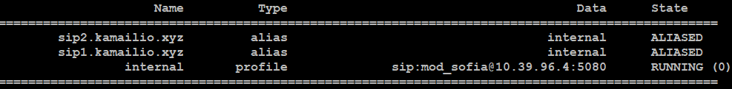
como se puede ver, se pone a la escucha sobre la IPPrivada y el puerto 5080 y utiliza como alias los dos subdominios configurados. El paso a seguir es probar los tres servicios marcando 98, 100 y un numero entre 3001 y 3005. Si todo sale bien significa que hemos configurado correctamente FreeSWITCH como servidor media para Kamailio. Si miramos la captura con SNGREP, veremos que efectivamente no solicita la autenticación de los INVITE enviados desde Kamailio:

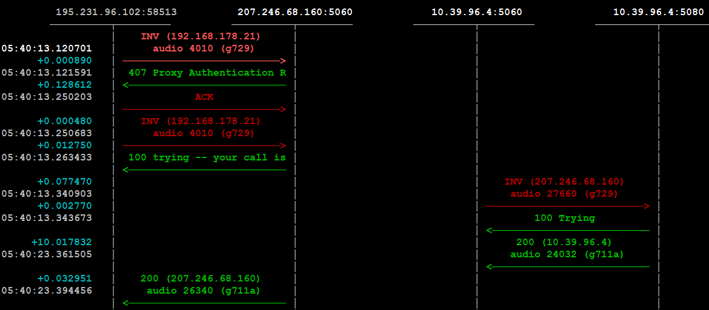

NOTA: sería posible realizar la configuración utilizando el perfil SIP external ya que a todo lo que entra a ese perfil no se le solicita la autenticación. No se ha hecho por dos motivos:

- Ese perfil tiene acceso al contexto del dialplan public donde están presentes muy pocas extensiones pues habría que pasar unas cuantas extensiones del contexto default al contexto public.
- Cuando hablaremos de la integración de Kamailio con FreeSWITCH necesitamos también enviar los registros a Freeswitch y con el perfil external eso no sería posible sin cambiar gran parte de su configuración.

Una vez realizadas todas las pruebas, se para freeswitch y se deja activo Asterisk:

systemctl stop freeswitch

systemctl disable freeswitch

systemctl start asterisk


Problema de audio llamadas entrantes desde el numero geográfico no contestadas

Si intentan llamar el numero geográfico con autenticación sobre IP o con usuario y contraseña cuando el usuario que tiene que recibir la llamada no está registrado, la llamada va directamente al buzón de voz; como en este caso no se activa RTPEngine porque Kamailio no detecta el INVITE entrante procedente de un dispositivo detrás de un NAT, muy probablemente no se escuchará correctamente la locución audio del buzón de voz. Otro caso es si el dispositivo desde donde se está llamando no es detectado por Kamailio detrás de un NAT, puede no haber audio cuando se acceden a los distintos servicios configurados en Asterisk PBX/FreeSWITCH. Para solucionar estos raros casos, se procede de la siguiente manera:

se abre el archivo de configuración:

kacfg

se modifica la linea (880) para que quede comentada:

#if (!(isflagset(FLT_NATS) || isbflagset(FLB_NATB))) return;

de esta forma esté o no esté el dispositivo detrás de un NAT se activara el Proxy Media RTPEngine. Como a partir de este momento todas las llamadas utilizarán, para ambas “patas” RTPEngine es una buena practica terminar la llamada también a nivel de Proxy Media. Esto se realiza en la parte del script donde se procesan los SIP BYE recibidos dentro de un dialogo es decir (desde la linea 621):

if (is_method("BYE")) {
setflag(FLT_ACC);
setflag(FLT_ACCFAILED);

Que se modifica para que quede:

if (is_method("BYE")) {
setflag(FLT_ACC);
setflag(FLT_ACCFAILED);
rtpengine_delete();

la función rtpengine_delete, activada por el modulo RTPENGINE, termina la sesión media. Se guardan los cambios y se reinicia Kamailio:

systemctl restart kamailio

Se realiza una segunda prueba de llamada al numero geográfico con el usuario que va a recibirla desconectado y cuando la llamada entra al buzón de voz, debería haber audio sin problemas. La captura SNGREP:

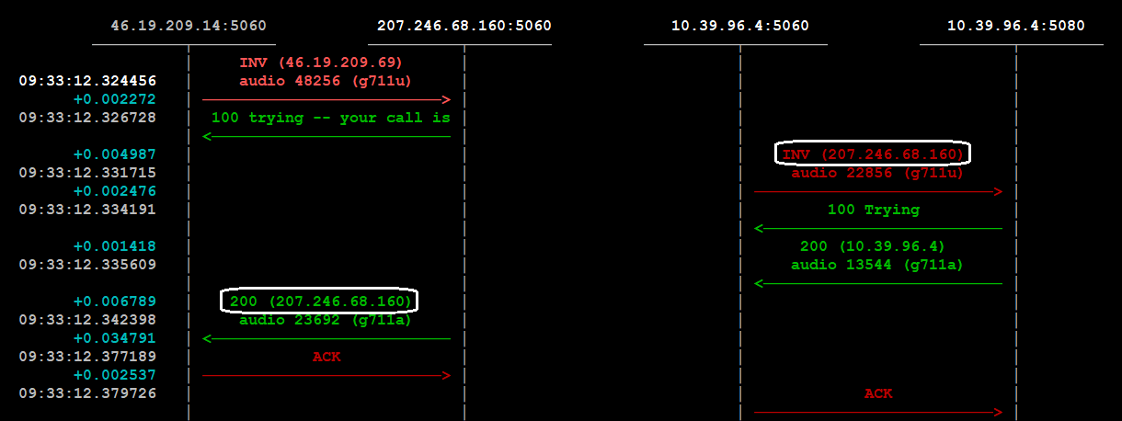
El audio de la llamada pasará por RTPEngine en ambos sentidos. Realicen más pruebas de llamadas de cualquier tipo para tener la certeza que todo esté funcionando correctamente.

Para bajar el archivo de configuración como quedaría al terminar esta guía:

cd /etc/kamailio/

wget https://campus.voztovoice.org/kamailio58/kamailio.cfg.servidormedia

se abre:

nano kamailio.cfg.servidormedia

se modifican las lineas 24, 25 y 26 cambiando las palabras ipprivada, ippublica y subdominio con la IPPrivada, la IPPublica y el primer SubDominio asociado a su servidor respectivamente. Se guardan los cambios y se continua con:

cp kamailio.cfg.servidormedia kamailio.cfg

Se reinicia Kamailio:

systemctl restart kamailio

En la próxima guía veremos como realizar una integración más profunda entre Kamailio y AsteriskPBX/FreeSWITCH

